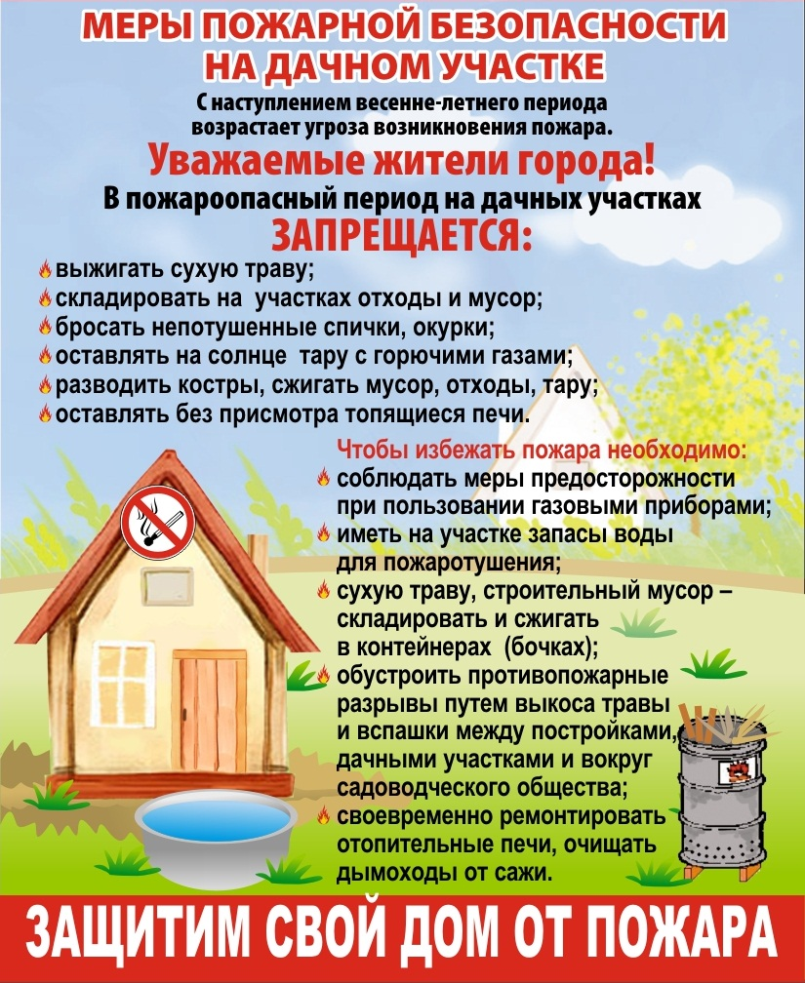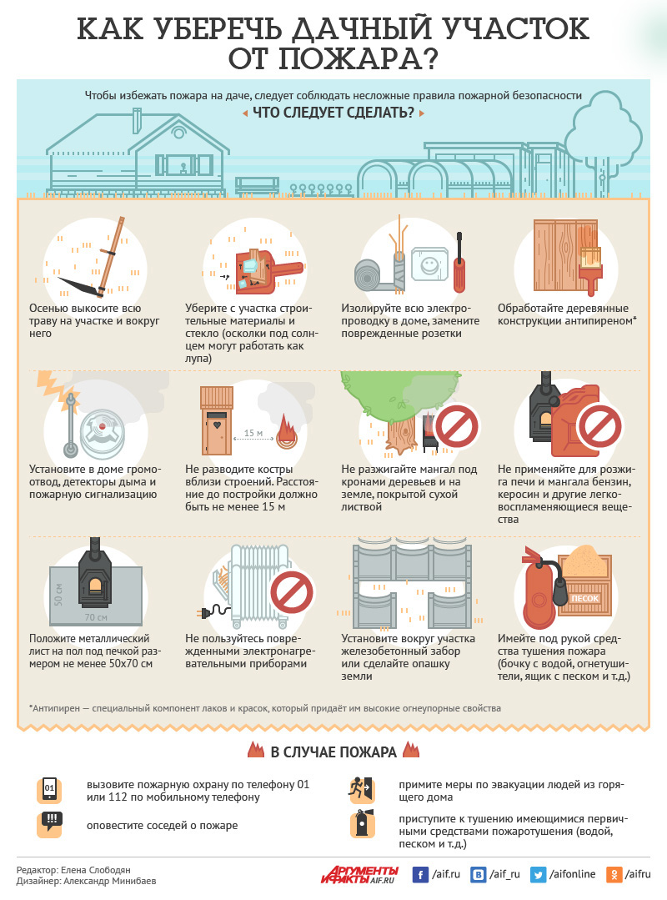
ГАОУ ДПО «УМЦ по ГОЧС Оренбургской области»
01; 112; 101;

ПРАВИЛА ПОЖАРНОЙ БЕЗОПАСНОСТИ НА ДАЧНОМ УЧАСТКЕ

Оренбург
2019

